« Ребёнок – прирождённый конструктор,
изобретатель и исследователь.»
Л.В. Куцакова

Проблема:

У большинства дошкольников конструктивные навыки развиты
слабо. Строительный материал зачастую не замечают, а увидев, или
используют в игре не по назначению, или же беспорядочно
нагромождают одни детали на другие до тех пор, пока такоесооружение не развалится.

Актуальность

Конструктивная деятельность очень важна для гармоничного развития
дошкольника. Детское конструирование способствует развитию
сенсорных способностей ребят.. Она совершенствует мелкую моторику
— движения рук становятся быстрыми и ловкими. Развивает
фантазию, изобретательность, учит малышей мыслить, рассуждать,
удовлетворяет их познавательную активность. Создание построек и
поделок формирует у ребёнка самостоятельность, стремление к
достижению цели, креативность, воспитывает эстетические чувства.
В процессе конструирования малыш получает важный опыт
исследовательского поведения. Во второй младшей группе эта
деятельность по-прежнему тесно связана с игрой: на построенный
стульчик ребёнок сажает куклу, сложенная из бумаги бабочка порхает
вместе с ним по комнате. Однако сам процесс создания построек и
поделок уже более сложен, предполагает предварительноеобдумывание и большее разнообразие материала

Цель проекта: формирование у детей младшего дошкольного возраста конструктивно-модельных способностей.

Задачи проекта:

• Развивать познавательный интерес детей младшего дошкольного
возраста к конструированию.

• Формировать умения и навыки конструирования, приобретение первого
опыта при решении конструкторских задач, знакомство с конструкторами.

• Развивать творческую активность, самостоятельность в принятии
оптимальных решений в различных ситуациях, развивать внимание,
оперативную память , воображение мышление. Развивать мелкую
моторику и координацию движений рук у детей младшего дошкольного возраста.

• Воспитывать ответственность , дисциплину, коммуникативные
способности

Методы и приемы работы:

• наблюдение;

• показ и анализ образца;

• объяснение последовательности и способов выполнения постройки;

• пояснения, вопросы;

• художественное слово;

• игровые приемы;

• обыгрывание созданных построек;

• анализ и оценка процесса работы.

Формы организации:

• Создание игровых ситуаций ;

• Проведение игр;

• индивидуальная работа с ребенком;

• коллективные работы;

• тематические занятия.

Участники проекта: дети младшей группы,
воспитатели, родители.

Вид проекта: информационно- творческий

Тип проекта: долгосрочный
Ожидаемые результаты:

• Ребенок проявит инициативу и самостоятельность в
разных видах деятельности – игре, общении,
конструировании; будет способен выбирать участников по
совместной деятельности.

• У ребенка будет развита крупная и мелкая моторики;
сможет контролировать свои движения и управлять ими.

• У ребенка будет сформирован устойчивый интерес к
конструкторской деятельности, желание
экспериментировать.

• Ребенок овладеет приемами индивидуального и
совместного конструирования.

Типы конструктивных занятий
в разных возрастных группах ДОУ

1. По образцу и показу воспитателя. Проводится с младшего дошкольного
возраста.

2. По образцу без показа. Проводится со среднего дошкольного возраста.

3. По чертежу или рисунку. Проводится со старшего дошкольного возраста.
Занятия основаны на наглядном моделировании. Сначала детей учат
составлять схемы построек,

а затем наоборот делать постройки по схемам.

4. По условиям. Вводится со среднего дошкольного возраста. Педагог не дает
образца,

а объясняет детям условия, которым постройка или поделка должны
соответствовать.

5. По предложенной теме. Вводится со среднего дошкольного возраста.

Педагог дает лишь тему. Например, постройте городскую улицу.

6. По собственному замыслу. Вводится с конца среднего дошкольного возраста.

Дети сами определяют тематику конструирования.

Виды конструирования
в зависимости от материала: конструирование из строительных материалов;

конструирование из конструкторов;

конструирование из бумаги;

конструирование из природного материала;

конструирование из бросового материала.

Тематическое планирование совместной
деятельности по конструированию
№ п/п | Месяц,темы | Название постройки
1 | Сентябрь  «Детский сад,  игрушки», «Овощи с  огорода» | Высокие разноцветные башни из кубиков  Пирамидка из кубиков;  Башенка из кубиков и кирпичиков.  Заборчик для огорода.

2 | Октябрь  «Фрукты в нашем  саду».  «Деревья, лес». | Заборчик для сада.  Дорожка широкая.  Дорожки широкая и узкая.
3 | Ноябрь  «Дикие животные»,  «Мой город»,  «Мой дом» | Домик для лисы.  Дом с забором.  Скамейка.  Лесенка.
4 | Декабрь  «Домашние  животные»  «Зима» | Забор для кошки с котятами.  Загородка для домашних животных  Домик для домашних животных.  Горки.
5 | Январь  «Зимние забавы» | Большая и маленькая горка для  кукол
6 | Февраль  «Транспорт» | Ворота для автобуса и машин;  Мост;  Мост высокий;  Мост с дорожкой.
7 | Март  «Мебель»,  «Посуда»,  «Комнатные растения» | На чём мы сидим и отдыхаем  (кровать, диван).  Стол и стул, Тумбочка для цветов.
8 | Апрель  «Аквариум» | Пруд для рыбок.
9 | Май  «Водичка, водичка»,  «Дорожная безопасность» | Мостик через речку Улица города  (дорожки для машин, домики )

Взаимодействие с родителями | Содержание
Рекомендации | «Играйте вместе с детьми -это  улучшит взаимоотношения».
Папки-передвижки  (информационно - методическое  обеспечение) | «Детское конструирование что это  такое?»
Консультации |  | «Конструирование: кубики и  конструкторы». « Конструирование  из строительного материала»
Открытое занятие |  | «Строим Машеньке заборчик»

Центр конструирования
в группе младшего дошкольного возраста
от 3 до 4 лет:

Строительный набор «СТЕНА-2»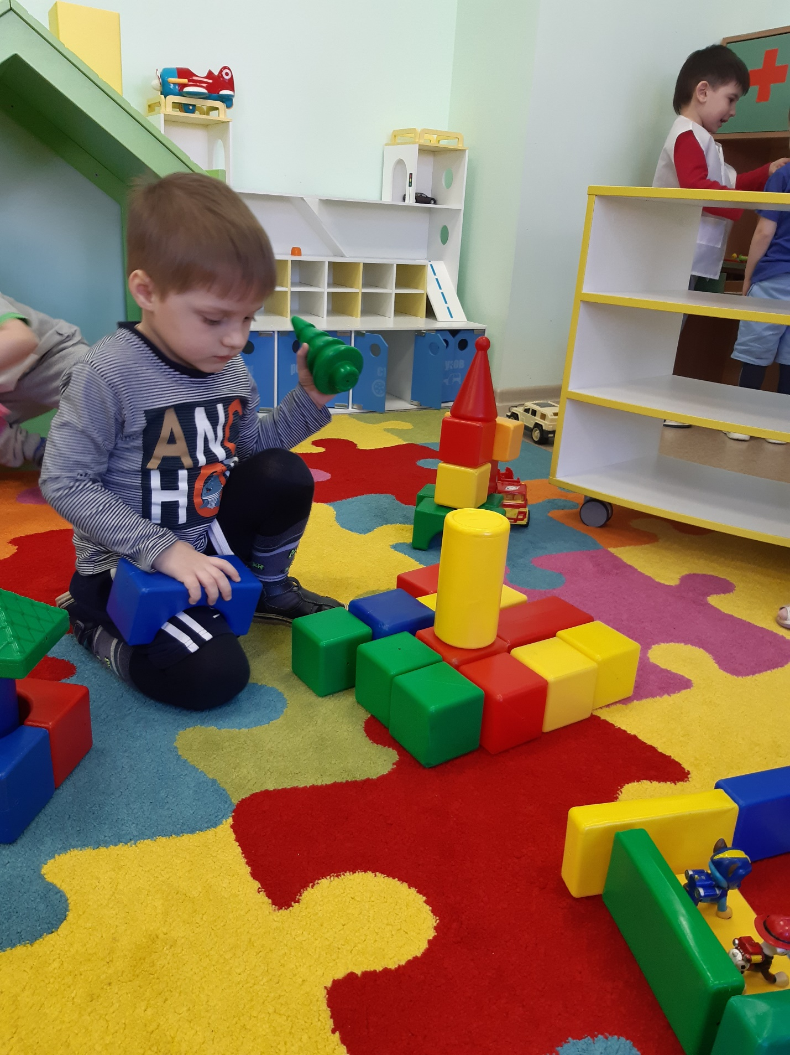
Мягкий блочный конструктор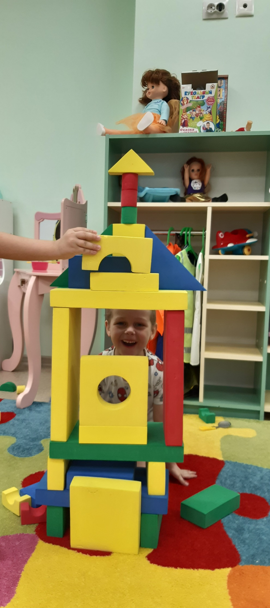
Конструктор Лего «Самоделкин.»
Ст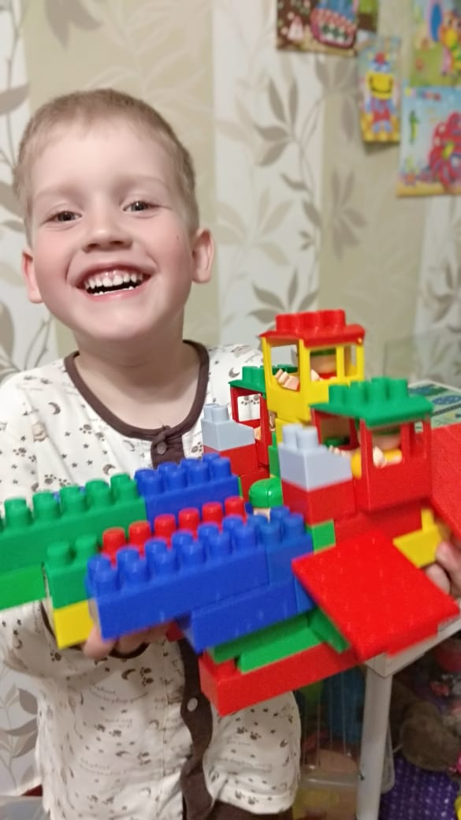
Выводы по реализации Проекта по
конструированию

• Полученные в ходе совместной игровой деятельности знания и умения
малыши переносят в самостоятельную деятельность.

• В младшей группе дети играют со знакомыми им деталями. Очень важно,
чтобы взрослый принимал непосредственное участие в играх детей. Для это
я использовала такие приемы как: напоминание о том, что мы строили
ранее, как играли с постройками и игрушками, предлагала детям повторить
или изменить постройку, сделанную мной. В игре дети одну и ту же
постройку совершенствуют, перестраивают, дополняют различными
деталями на протяжении многих дней. При обыгрывании постройки я
подсказывала детям возможные действия или показывала, как это сделать.
Следила за тем, чтобы дети аккуратно обращались со строительным
материалом, а по окончании игр убирали его на постоянное место.
Необходимо замечать удачные постройки, получившиеся у ребенка случайно,
привлекать к ним внимание других детей, хвалить малыша за
самостоятельность и активность. В ходе игр детей со строительным
материалом нужно поддерживать между малышами добрые
взаимоотношения: учить не мешать друг другу, делиться игрушками,
отзываться на просьбу сверстника.

